ПРОЕКТ

СХЕМА ТЕПЛСНАБЖЕНИЯ
Сторожевского 1-го сельского поселения
Острогожского муниципального района Воронежской области
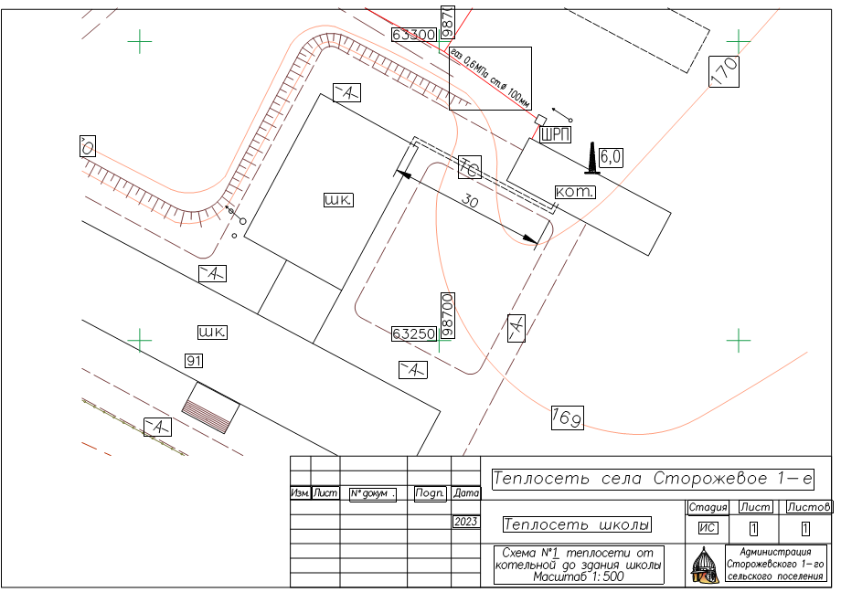
Школа
ПОЯСНИТЕЛЬНАЯ ЗАПИСКА
к схеме теплоснабжения на территории Сторожевского 1-го сельского поселения в МКОУ Сторожевская СОШ

Котельная
Год постройки -1973 г., площадь котельной 145.4 кв.м., год пуска в эксплуатацию газа- 1999 г.
Проектная мощность: 0,757 Гкал/час. Фактическая мощность: 0,659 Гкал/час.
Средняя часовая мощность: 0,354 Гкал/час.
Установлены котлы: марки РS-А-200, мощность 200 кВт -1; Насосы: К 20-30 – 3 шт.
Трубы стальные: диаметр- 100 мм., протяженность- 30 м..
Прокладка труб: подземная канальная на глубине 1,2 метров.

Потребители:

МКОУ Сторожевская СОШ (школа): объем отапливаемого здания -10344 куб.м..
Ежегодная потребность тепловой энергии: 354,1 Гкал..
Средняя часовая потребность тепловой энергии: 0,314 Гкал/час.
Годовая потребность топлива природный газ – 44264 куб. м.

Глава Сторожевского 1-го сельского поселения Г.Н. Турищев

